本周作业难度比较大 在任务二上花费的时间比较多 对于RR LL RL LR 四种旋转中的指针和高度变换有了新的思考和认识

Task1

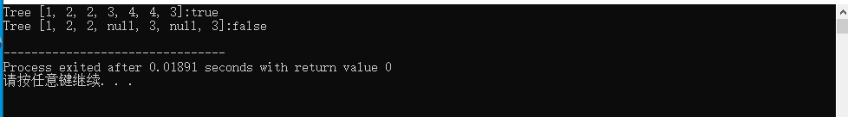

Task2

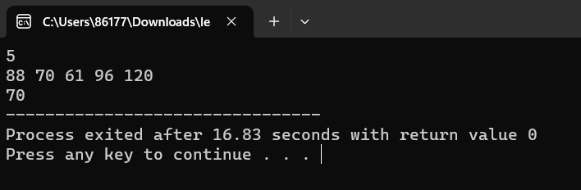

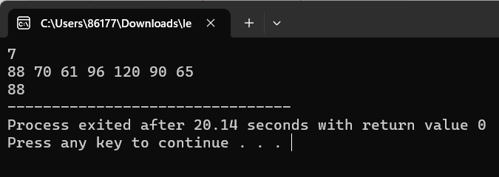

Task3

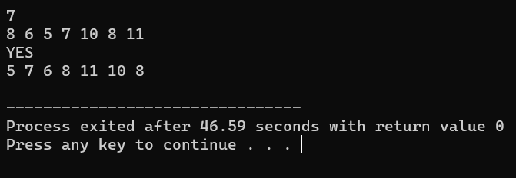

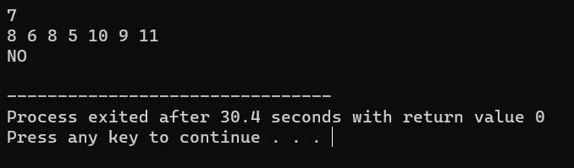

Task4

